IL FASCINO DEL MAROCCO 2023

|  |  |  |  |  |  |  |
| --- | --- | --- | --- | --- | --- | --- |
| DATA PARTENZA | QUOTA IN CAMERA  DOPPIA | | SUPPL. SINGOLA | RID. 3° LETTO ADULTO | RID. CHD 2‐12 ANNI | SUPPLEMENTO  HOTEL 5**** |
| GENNAIO 07‐ 14 ‐21 ‐28 | 749,00 | € | 180 € | 30 € | 180 € | 150 € |
| FEBBRAIO 04‐11‐18‐25 | 749,00 | € | 180 € | 30 € | 180 € | 150 € |
| MARZO 04‐11‐18‐25 | 819,00 | € | 180 € | 30 € | 180 € | 150 € |
| APRILE 01‐08*‐15‐ 22*‐ 29* | 879,00 | € | 180 € | 30 € | 180 € | 150 € |
| MAGGIO 06‐13‐20‐27 | 790,00 | € | 180 € | 30 € | 180 € | 150 € |
| GIUGNO 03‐10‐17‐24 | 769,00 | € | 180 € | 30 € | 180 € | 150 € |
| LUGLIO 01‐08‐15‐22‐29 | 769,00 | € | 180 € | 30 € | 180 € | 150 € |
| AGOSTO 05‐12‐19‐26 | 829,00 | € | 180 € | 30 € | 180 € | 150 € |
| SETTEMBRE 02‐09‐16‐23‐30 | 799,00 | € | 180 € | 30 € | 180 € | 150 € |
| OTTOBRE 07‐14‐21‐28 | 769,00 | € | 180 € | 30 € | 180 € | 150 € |
| NOVEMBRE 04‐11‐18‐25 | 725,00 | € | 180 € | 30 € | 180 € | 150 € |

# **L**A QUOTA COMPRENDE:

**Partenze Garantite**

Volo aereo da Milano o Roma con bagaglio in classe esconomica , 7 notti IN Hotel 4**** in trattamento di Mezza Pensione , bus GT per i trasferimenti come da programma, a tutti gli ingressi ai monumenti e ai musei durante le visite, guida accompagnatrice in loco per tutto il tour parlante italiano, trasporto in Minivan Granturismo per tutta la durata del Tour .

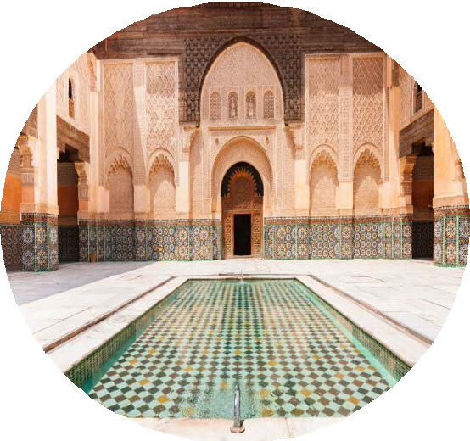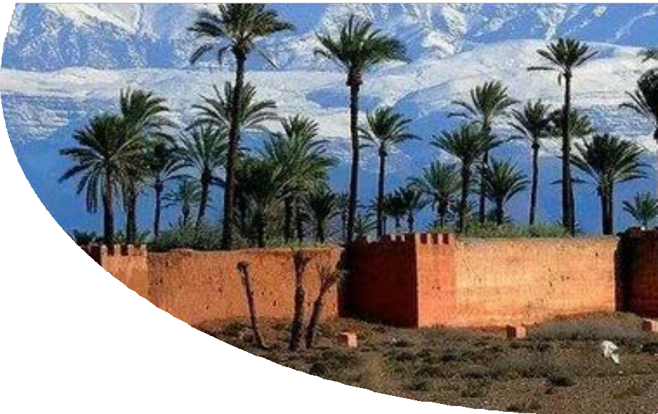

# LA QUOTA NON COMPRENDE:

Tasse aeroportuali Euro 169,00 da riconfermare in sede di emissione, Assistenza 3atours H24 e assicurazione annullamento viaggio COVID‐19 Euro 55,00, tutto quanto non espressamente indicato in “la quota comprende”.

** Supplemento Partenza 08/22/29 Aprile Euro 80,00 per persona Supplemento Pensione Completa inclusa Cena Fantasia a Marrakech Euro 90,00

**Programma di Viaggio**

Giorno 1 ITALIA‐ CASABLANCA:

PArtenza da ROma o Milano. Arrivo all’aeroporto “MOHAMED V” ed incontro con l’assistente e trasferimento in albergo. Consegna da parte nostra dei documenti viaggio e di informazioni sul itinerario. C*ena e pernottamento in hotel*.

Giorno 2 : CASABLANCA ‐ RABAT Prima colazione in albergo e visita panoramica della capitale economica del Marocco con il mercato centrale, il quartiere di Habous, il Palazzo Reale, la piazza Mohamed V, il quartiere residenziale di Anfa e l’esterno della stupenda moschea HASSAN II. Pranzo LIBERO. Partenza per Rabat e visita della capitale del reame con il Palazzo Reale (Mechouar), la casbah di Oudaya , lo splendido Mausoleo di Mohamed V e la torre di Hassan. Sistemazione *in hotel* cena e pernottamento

Giorno 3 : RABAT ‐MEKNES‐FEZ:

Prima colazione e partenza per Meknes famosa per i suoi 40 km di mura che la cingono , ancora perfettamente conservati . Si visiterà Bab Mansour , la più importante porta di entrata , la vecchia Medina il quartiere ebraico e mausoleo mly ismail . Dopo *pranzo libero* sosta panoramica di Moulay Idriss , città santa , dove è sepolto il fondatore dell’Islam in Marocco. Nel tardo pomeriggio passaggio per Volubilis , città romana e proseguimento per Fes . *Cena e pernottamento in hotel*.

Giorno 4 : FEZ Prima colazione, intera giornata dedicata alla visita della “capitale culturale” del Marocco(gemellata con Firenze) la più antica delle Città Imperiali fondata da Moulay Idriss II , è la culla della civiltà e della religione del paese dov’è nata la prima università religiosa del mondo islamico. Visita della vecchia Medina con le sue università (Medersa) Bounania e Attarine. Si proseguirà con la fontana Nejjarine , il Mausoleo di moulay Idriss e la Moschea Karaouine. Pranzo LIBERO in *Medina* .Nel pomeriggio proseguimento della visita di Fes Jdid con i famosi Souks (i più rinomati del Marocco). *Cena e pernottamento in hotel*.

Giorno 5 : FEZ ‐BENI MELLAL ‐ MARRAKECH Prima colazione e partenza per Marrakech attraverso la regione del Medio Atlante passando per Immouzer El Kandar e Ifrane, villaggi berberi famosi per l’artigianato in legno di cedro con soste . *PRANZO LIBERO* . Proseguimento verso la “perla del sud” e arrivo a Marrakech nel tardo pomeriggio . *Cena e pernottamento in hotel.*

Giorno 6 : MARRAKECH : Prima colazione in albergo ed intera giornata dedicata alla visita di “Marrakech la rouge” (dai colori ocra delle case e dei monumenti ) la seconda delle Città Imperiali (dopo Fes) , fondata nel XII secolo dalla dinastia Almoravides . Questa città stupenda e leggendaria stupisce per i suoi tesori artistici, l’architettura ispano‐ moresca ed il verde dei giardini, visita del Palazzo Bahia ,la Koutoubia; dar si said *Pranzo in albergo*. Nel pomeriggio visita dei souks nella Medina e la stupenda ed unica Piazza “Djemaa El Fna” teatro naturale per ciarlatani, incantatori di serpenti e venditori d’acqua. Rientro in hotel. *Cena typica inclusa con il FB. e pernottamento in hotel.*

Giorno 7 : MARRAKECH ‐ CASABLANCA Dopo prima colazione mezza giornata a disposizione per relax e/o escursione valle del ‘ourika . Pranzo LIBERO a Marrakech e partenza per Casablanca. *Cena e pernottamento in albergo*.

Giorno 8 : CASABLANCA ‐ ITALIA : Dopo prima colazione in albergo, trasferimento in aeroporto in tempo utile, assistenza per le modalita d’imbarco e partenza. Fine dei nostri servizi.

Prima di intraprendere il viaggio consigliamo di tenersi aggiornati sulle modalità di ingresso nel Paese reperibili al seguente link [https://www.](http://www.viaggiaresicuri.it/find)via[ggiaresicuri.it/f](http://www.viaggiaresicuri.it/find)ind‐country

GLI HOTEL DA UTILIZZARE O SIMILE CITY

4* STAR 5* STARS 5* DELUXE NIGHT

Casablanca Idou Anfa Kenzi Tower/GTF/Movenpick Kenzi Tower 01 Rabat Le Rive Golden Tulip Farah Sofitel Les Jardins des roses

01 Fez Royal Mirage Palais Medina / Barcelo Palais Ommeyad / Palais Feraj

02 Marrakech El Andalous / similar kenzi Rose garden /Palm plaza Sofitel Lounge & spa 02 Casablanca Idou Anfa Kenzi Tower /GTF/Movenpick Kenzi Tower 0

Condizioni assicurative [www.3atours.com.](http://www.3atours.com/)